SỞ GIÁ DỤC VÀ ĐÀO TẠO  HÀ NỘI | KÌ THI TUYỂN SINH LỚP 10 THPT  Năm học 2016-2017
SỞ GIÁ DỤC VÀ ĐÀO TẠO  HÀ NỘI |  | Môn thi: TOÁN  Ngày thi: 08/06/2016  Thời gian làm bài: 120 phút

Baì I. (2,0 điểm)
Cho hai biểu thức 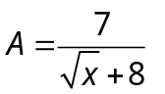và 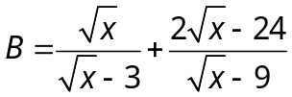với 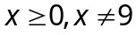
- Tính giá trị của biểu thức A khi 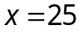
- Chứng minh 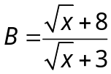
- Tìm x để biểu thức  có giá trị là sô nguyên.

Bài II. (2,0 điểm)
Giaỉ bài toán sau bằng cách lập phương trình hoặc hệ phương trình:
Một mảnh vườn hinh chữ nhật có diện tích 720 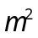. Nếu tăng chiều dài 10m và giảm chiều rộng 6m thì diện tích mảnh vườn không đổi. Tính chiều dài và chiều rộng của mảnh vườn.
Bài III. (2,0 điểm)
- Giải hệ phương trình 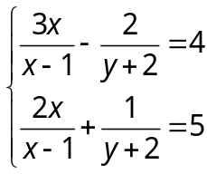
- Trong mặt phẳng tọa độ Oxy cho đường thẳng 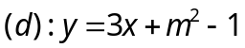 và Parabol 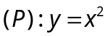.
- Chứng minh (d) luôn cắt (P) tại hai điểm phân biệt với mọi m.
- Gọi 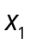 và 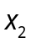là hoành độ các giao điểm của (d) và (P). Tìm m để 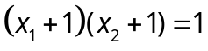.
Bài IV. (3,5 điểm)
Cho đường tròn (O) và một điểm A nằm ngoài đường tròn. Kẻ tiếp tuyến AB với đường tròn (O)( B là tiếp điểm) và đường kính BC. Trên đoạn thẳng CO lấy điểm I (I khác C, I khác O). Đường thẳng AI cắt (O) tịa hai điểm D và E (D nằm giữa A
và E). Gọi H là trung điểm của đoạn thẳng DE.
- Chứng minh bốn điểm A,B,O,H nằm trên một đường tròn.
- Chứng minh 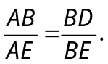
- Đường thẳng d đi qua điểm E song song vơí AO, d cắt BC tại điểm K. Chứng minh HK // DC.
- Tia CD cắt AO tại P, tia EO cắt BP tại điểm F. Chứng minh tứ giác BCF là hình chữ nhật.
Bài V. (0.5 điểm)
Với các số thực x,y thỏa mãn 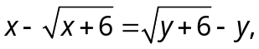tìm giá trị lớn nhất và giá trị nhỏ nhất của biểu thức 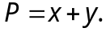

Hết

Bài I. (2,0 điểm)
Cho hai biểu thức 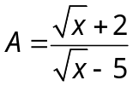và 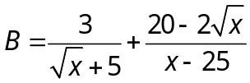, với 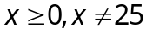.
- Tính giá trị của biểu thức A khi x=9.
- Chứng minh 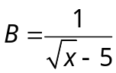.
- Tìm tất cả các giá trị của x để 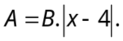
Bài II. (2,0 điểm)
Giải bài toán sau bằng cách lập phương trình hoặc hệ phương trình:
Một xe ô tô và một xe máy cùng khởi hành từ A để đi đến B với vận tốc của mỗi xe không đổi trên toàn bộ quãng đường AB dài 120 km. Do vận tốc xe ô tô lớn hơn vận tốc xe máy là 10 km/h nên xe ô tô đến B sớm hơn xe máy 36 phút. Tính vận tốc của mỗi xe.
Bài III. ( 2.0 điểm)
- Giải hệ phương trình 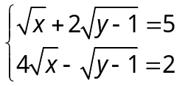
- Trong mặt phẳng tọa độ Oxy, cho đường thẳng 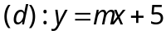.
- Tìm tất cả các giá trị của m để đường thẳng (d) cắt Parabol tại hai điểm phân biệt có hoành độ lần lượt là x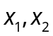( với 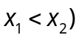sao cho 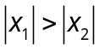.
Bài IV.(3,5 điểm)
Cho đường tròn (O) ngoại tiếp tam giác nhọn ABC. Gọi M và N lần lượt là điểm chính giữa của cung nhỏ AB và BC. Hai dây AN và CM cắt nhau tại điểm I.day MN cắt các cạnh AB và BC lần lượt tại các điểm H và K.
Chứng minh bốn điểm C

